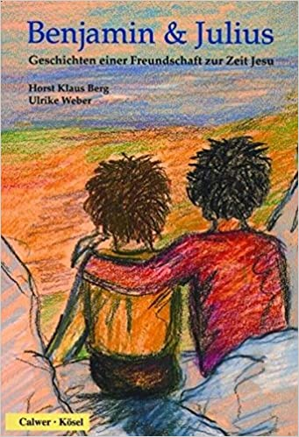Hallo, ich bin Florin!

Ich möchte euch zeigen, was wir in unserem Reli-Kurs

in der 5. Klasse gemacht haben.

Wir haben nämlich das Buch von Benjamin und Julius

gelesen. Wir haben viel über das Leben in dem Dorf

in Palästina gelernt, als der Jesus gelebt hat.

Es hat viel Spaß gemacht das Buch zu lesen.

Und wir konnten dann auch selber etwas machen.

Ein paar haben ein Bild von einer Stadt in Palästina

ausgemalt, andere haben das Dorf von Benjamin

gebastelt. Und die meisten haben das Dorf von

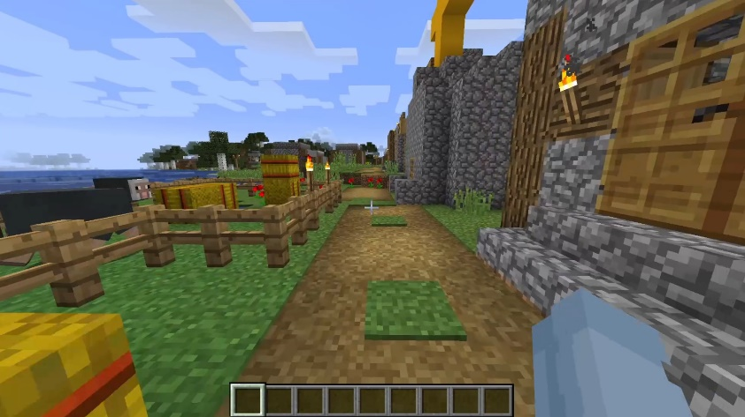Benjamin in Minecraft gebaut!

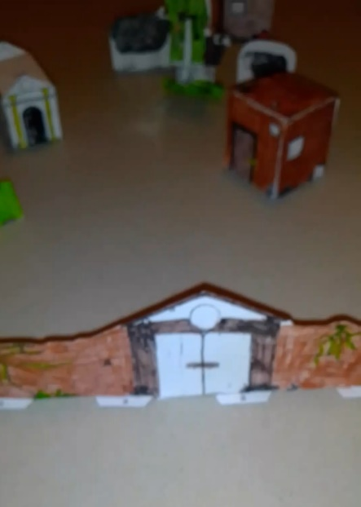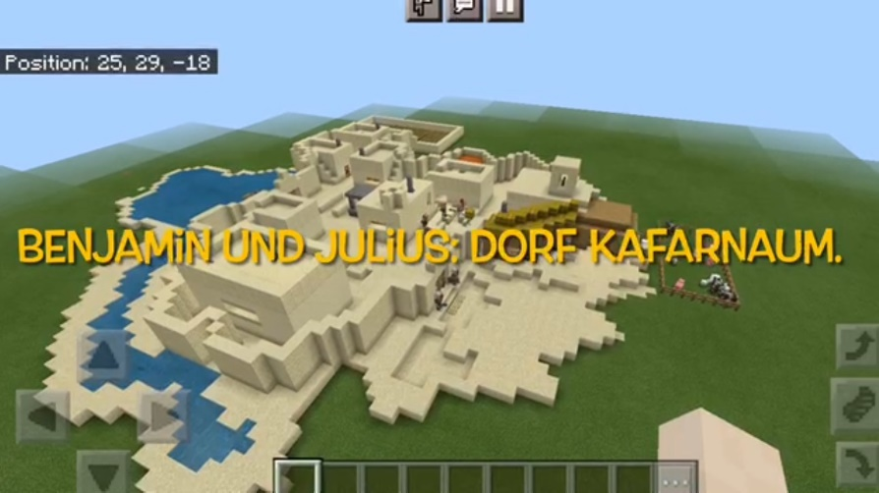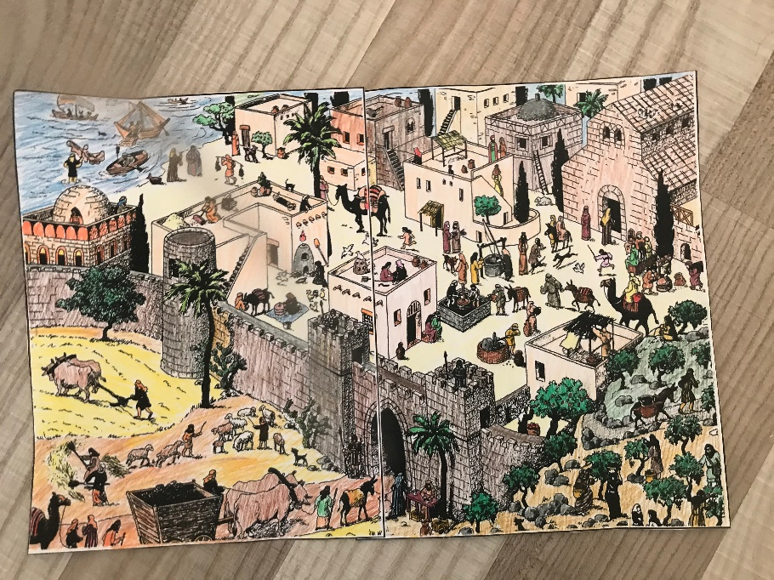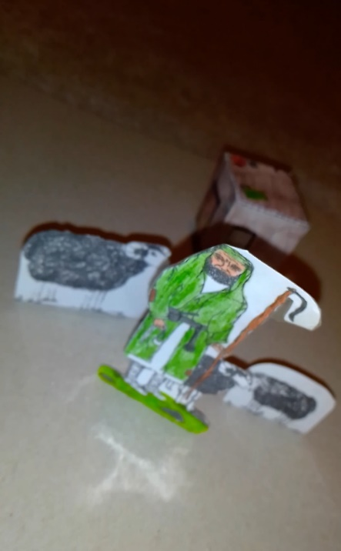Tschüs!